江苏省社会稳定风险评估促进会邮箱使用说明

一、网站登录使用邮箱
（一）地址：https://app.ym.163.com
点击【登录】
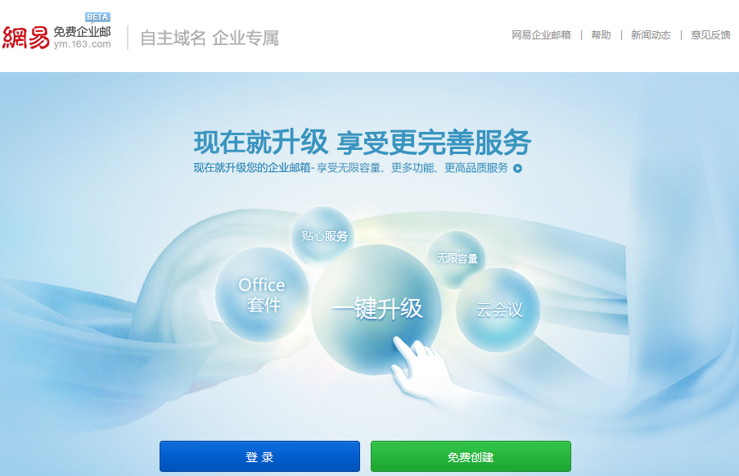

选择【邮箱账号登录】
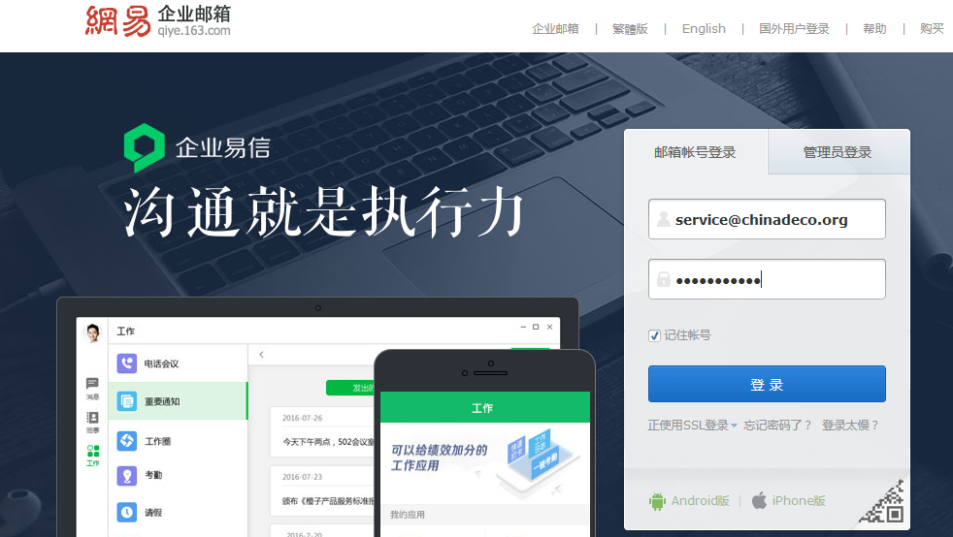
（二）登录名称：（您的邮件地址，例如：service@jspass.org）
（三）登录密码：初始密码就是您的手机号码。
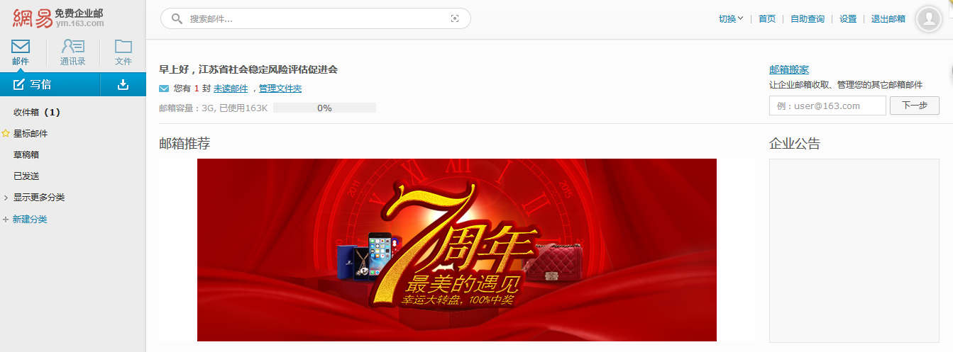

二、使用网易【闪电邮】软件
（一）下载地址：http://fm.163.com/
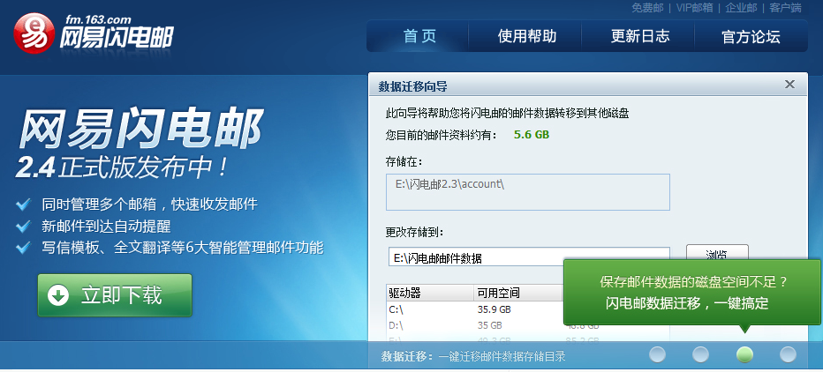
（二）安装说明
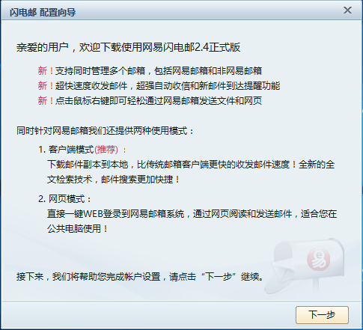
登录名称：（您的邮件地址，例如：service@jspass.org）
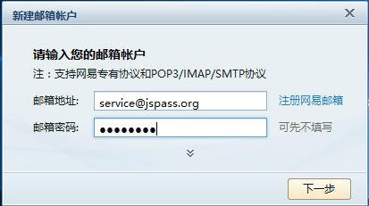

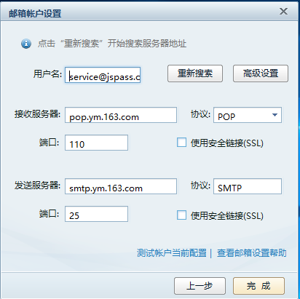
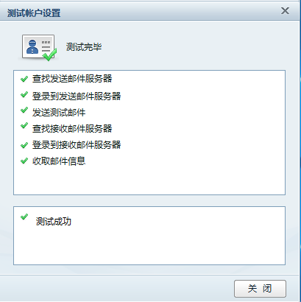

（三）详细帮助：http://fm.163.com/help.html

三、使用网易【邮箱大师】
（一）下载地址：http://mail.163.com/dashi/?from=mail1&spread=pc

（二）安装说明：http://mail.163.com/dashi/help.html
